实验部署SOP

前置条件
- 廊坊、韶关、中卫（专线正在建设）机房各预留足够数量机器专门用于实验部署，物料能够通过专线下载，实验部署时不需要临时协调机器
- cos物料下载节点物料存储目录有足够空间，物料下载时不需要临时清理空间；GPU节点上系统盘有足够的空闲空间支持镜像load，分发镜像时不需要临时清理空间（实验使用的机器需要提前处理保证存储空间足够）
- cos物料下载节点、GPU节点之间免密互信提前做好，物料下载及分发时不需要再处理节点间认证问题
- cos物料下载节点使用的组件提前安装好，比如ansible、fpsync、rsync
- 启动命令、镜像、模型在对应卡上不存在兼容问题
- 客户一次性提供完整需求文档
  - API调用使用的模型名称
  - 部署模式及节点数
  - 部署物料（镜像、模型、业务配置文件xxxx.yaml）下载地址及说明
    - 镜像需要打好tag
    - 需要同时推到广东及北京桶，两边需要能够通过专线快速下载
  - 镜像地址、tag与提供的业务配置文件xxxxx.yaml文件里对应参数需要保证一致

部署流程
- 整体时效要求：两人（80分钟）或一人（120分钟）

部署准备（时效要求40-80分钟）
- 时效要求：两人并行40分钟，1人80分钟
- 两人并行分工：A负责任务一、二（40分钟）；B负责任务三、四、五、六（40分钟）

任务一：获取需求，规划资源（10分钟）
阅读客户提供的需求信息，格式如如： 副本-实验部署需求案例
- 明确部署模式及需要的节点数（单节点 or PD分离、部署节点数 or 组数）
  - 例如：PD分离（1p1d），2组
- 明确要部署的模型的模型名称
  - 例如：AWCLOUD-TEST-SLOW_16k
- 明确物料下载地址
  - cos中模型、镜像、业务配置文件
- 机房及节点规划
  - 实际部署的时候建议在客户需求基础上多部署一个节点或一组，避免有节点部署异常影响整体进度，部署完成后删除多余的节点或组。例如：廊坊机房部署2组
  - 明确所有GPU节点的主机名及IP地址

任务二：物料获取及分发（30分钟）
注意：不同机房需要从不同的cos桶下载物料，廊坊机房从北京桶(model-delivery-bj-1258058610)下载，韶关机房从广东桶(deepseek-momo-1258058610)下载
- 物料下载分发脚本 image_cos_scp_sync.sh、model_cos_scp_sync.sh参数说明
--dry-run 测试输出
--cos-source "cos://model-delivery-bj-1258058610/test/20260528/MTPHY3.0TOC-RL0331exp5-OPD0325exp3-SFT0325-RM0330hffp8set1_amd/" cos仓库模型目录完整路径
--image-source "cos://model-delivery-bj-1258058610/hy3-L30A/20260603/" cos仓库镜像存储目录完整路径
--image-name "text2text_infer_H-6.5.4.dev38.tar" cos仓库镜像包名称
--model-scp-hosts "10.255.4.187" 中转节点，部署模型GPU节点中的任意一个
--image-scp-hosts "10.255.4.177" 中转节点，部署模型GPU节点中的任意一个，如果有两个或以上节点，注意与--model-scp-hosts分开以提升效率
- 物料下载及分发流程
- 确定模型部署节点、GPU节点模型及镜像存放路径（默认/data3/model/和/data3/images/）
- 物料下载及分发
注意：廊坊机房登录 hblf-mon01 节点，韶关机房登录mon02节点操作
cd /root/wyh/model-distribution/
准备模型部署节点（GPU节点）信息文件/root/wyh/model-distribution/hosts，文件内容示例如下：
[gpu]
10.255.4.187
10.255.4.177
10.255.4.12
10.255.5.142
执行脚本从cos下载模型和镜像，复制到gpu节点，并load镜像，注意参数需要根据实际地址修改。
客户提供的物料下载地址见客户提供的需求信息表，格式如：副本-实验部署需求案例
注意：镜像和模型需要并行下载及分发，执行镜像下载及分发命令后不需要等待，继续执行模型下载及分发命令。
cd /root/wyh/model-distribution/scripts
#下载并分发镜像
nohup ./image_cos_scp_sync.sh --image-source cos://model-delivery-bj-1258058610/hy3-L30A/20260603/ --image-name text2text_infer_H-6.5.4.dev38.tar --image-scp-hosts 10.255.4.177 >/dev/null 2>&1 &
#下载并分发模型
nohup ./model_cos_scp_sync.sh --cos-source cos://model-delivery-bj-1258058610/test/20260528/MTPHY3.0TOC-RL0331exp5-OPD0325exp3-SFT0325-RM0330hffp8set1_amd/ --model-scp-hosts 10.255.4.187 >/dev/null 2>&1 &

- 模型日志：/root/wyh/model-distribution/logs/model_202606xxxxxxx.log
- 镜像日志：/root/wyh/model-distribution/logs/image_202606xxxxxxx.log
- 检查完成时间，模型日志和镜像日志中耗时最长的时间为物料下发耗时。比如下图，物料下发耗时为：13分16秒
- 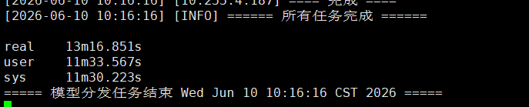
- 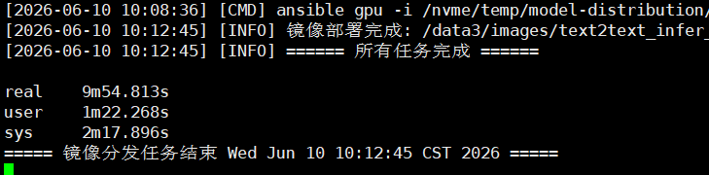
- 物料下发检查
- 检查镜像，注意替换实际镜像tag，等日志中出现任务完成再进行查看。
cd /root/wyh/model-distribution/
ANSIBLE_PYTHON_INTERPRETER=/usr/bin/python3 ansible gpu -i hosts -m raw -a "nerdctl -n k8s.io images|grep H-6.5.4.dev38"
- 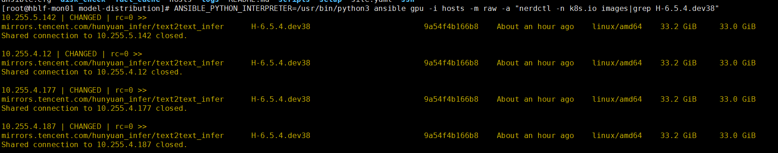

- 检查模型，等日志中出现任务完成再进行查看，模型目录存在，并且大小与cos中镜像大小一致。
cd /root/wyh/model-distribution/
ANSIBLE_PYTHON_INTERPRETER=/usr/bin/python3 ansible gpu -i hosts -m raw -a "du -h -d 1 /data3/model/MTPHY3.0TOC-RL0331exp5-OPD0325exp3-SFT0325-RM0330hffp8set1_amd"
- 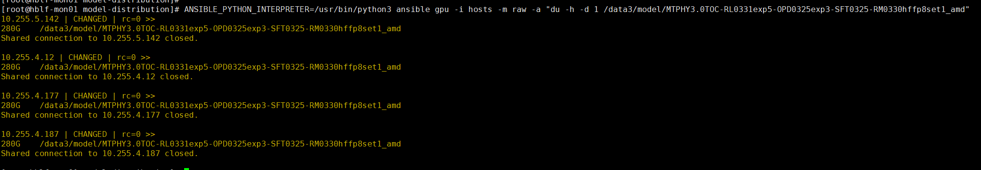

任务三：准备部署配置文件（15分钟）
登录模型部署机房的master03，创建模型部署目录
mkdir /nvme/vllm-deploy/{模型名}
基于客户提供的业务配置文件（xxxxx.yaml），准备模型配置文件
cd /nvme/vllm-deploy/{模型名}/
cp /opt/llm-deploy/values.yaml ./
cp /opt/llm-deploy/update-values.sh ./
# 假设客户的配置文件叫 aggregration-values.yaml, 将配置文件拷贝到当前目录(即：/nvme/vllm-deploy/{模型名}/)

## 参数解析：
# MODEL_BASE_DIR: 模型存放的父级目录。示例：
# - 完整模型路径：/data3/model/HY3.0TOC-RL0331exp5-OPD0325exp3-SFT0325-RM0330hffp8set1
# - MODEL_BASE_DIR: /data3/model

# IS_OFFLINE: 是否用于离线。离线机房默认为 true，生产机房默认为 false
# ENV: 命名空间的类型。离线机房默认为 offline, 生产机房默认为 prod
# REPLICA_COUNT：副本数。默认为 1
# SERVICE_PORT：模型服务启动的端口。默认为 8000
MODEL_BASE_DIR="/data3/model" REPLICA_COUNT=2 bash update-values.sh aggregration-values.yaml values.yaml
# 检查模型配置文件
vimdiff values.yaml values.yaml.bak
注意：如果要在离线集群部署生产环境，要禁用离线，并设置ENV为prod。示例：
MODEL_BASE_DIR="/data3/model" IS_OFFLINE=false ENV=prod REPLICA_COUNT=2 bash update-values.sh aggregration-values.yaml values.yaml
单机需要检查的配置项，预期要和 客户提供的配置文件保持一致(这里参考示例aggregration-values.yaml )
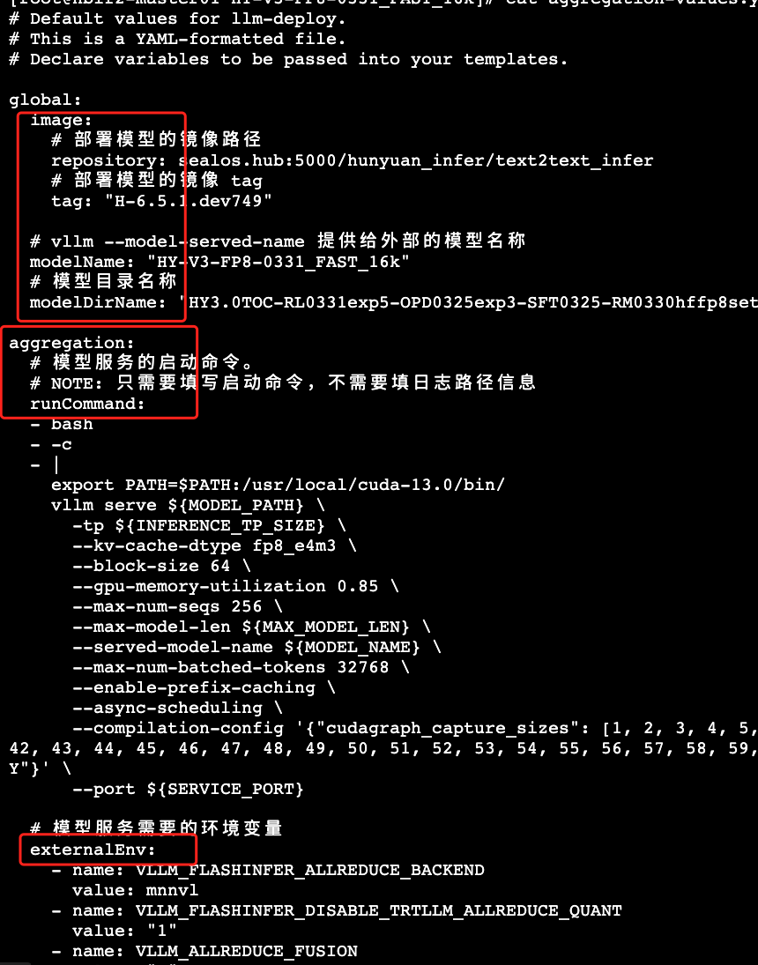
命令执行后会输出以下信息
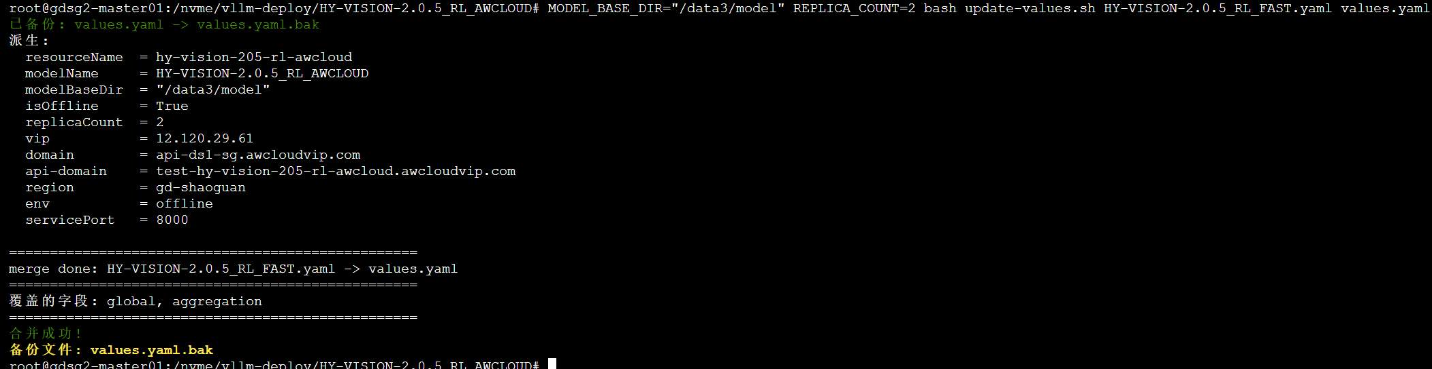
注意：将以上输出的文本记录到文档中，供后续步骤使用相关参数
公司内部测试注意将“api-domain”中开头的"test"改为"aw"，用于区分公司内部自己测试的域名，便于测试完成后的清理（如 test-hy-vision-205-rl-awcloud.awcloudvip.com 改为 aw-hy-vision-205-rl-awcloud.awcloudvip.com）
resourceName = hy-vision-205-rl-awcloud
modelName = HY-VISION-2.0.5_RL_AWCLOUD
modelBaseDir = "/data3/model"
isOffline = True
replicaCount = 2
vip = 12.120.29.61
domain = api-ds1-sg.awcloudvip.com
api-domain = test-hy-vision-205-rl-awcloud.awcloudvip.com
region = gd-shaoguan
env = offline
servicePort = 8000

任务四：创建oneapi渠道（5分钟）
到部署机房任一master节点的/opt目录下，执行 create_one_api_channel.sh 脚本完成渠道创建，脚本参数说明：
--name：渠道名称，这里就用模型名称，即任务三最后输出文本中的 modelName
--model_name：模型名称，即任务三最后输出文本中的 modelName
--resource_name：资源名称，即任务三最后输出文本中的 resourceName
下面是示例，name、model_name以及resource_name都需要替换成实际的：
bash /opt/create_one_api_channel.sh --name "HY-VISION-2.0.5_RL_AWCLOUD" --model_name "HY-VISION-2.0.5_RL_AWCLOUD" --resource_name "hy-vision-205-rl-awcloud"
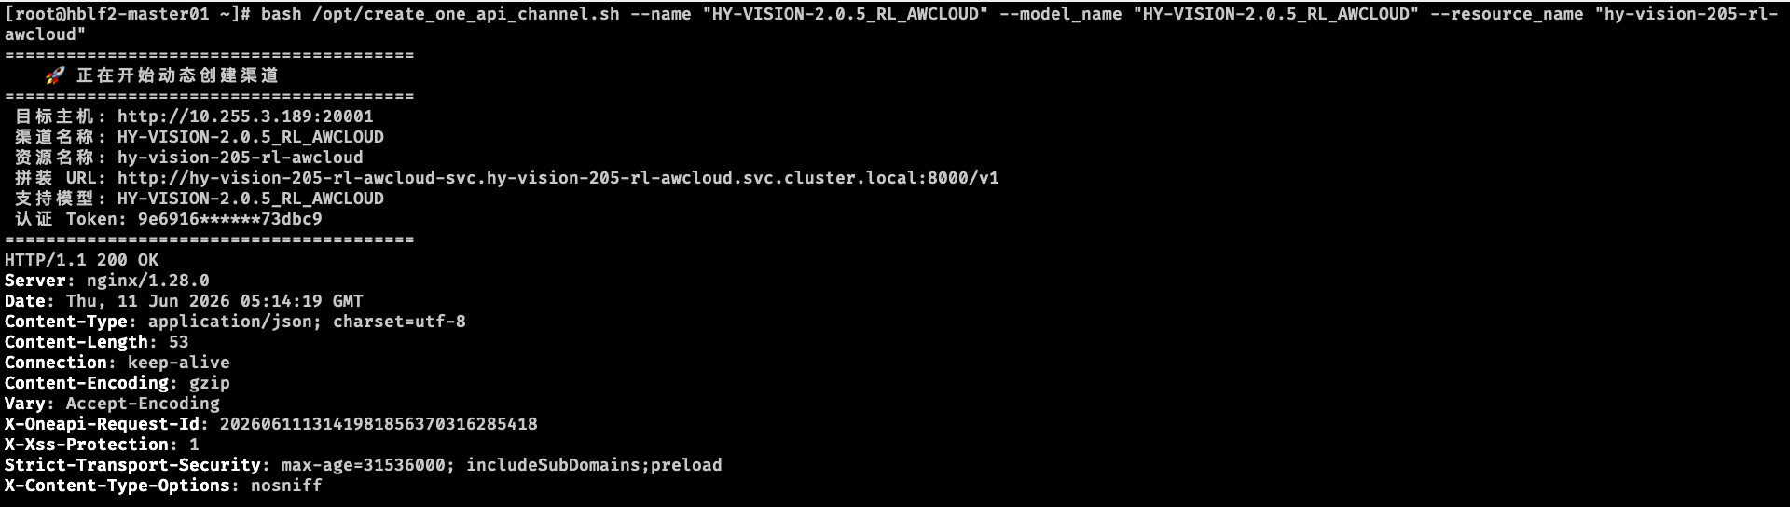

任务五：为节点打标签（5分钟）
到部署模型的机房为部署使用的节点打model标签
命令格式
即任务三最后输出文本中的 modelName
kubectl label node 节点名列表（以空格分隔） model=模型名 --overwrite
命令示例
kubectl label node lf-gpu-4-187 lf-gpu-4-177 lf-gpu-4-12 lf-gpu-5-142 model=DeepSeek-V3.2 --overwrite

任务六：环境访问配置（15分钟）
- 机房nginx配置
到所有模型部署机房任一master节点的/opt/nginx-conf目录，执行render_conf.sh脚本进行nginx配置，脚本参数说明：
--server_name：指定模型对应的公网访问域名，即任务三最后输出文本中的 api-domain
配置示例，以模型公网访问域名为 test-hy-vision-205-rl-awcloud.awcloudvip.com 为例
cd /opt/nginx-conf
bash render_conf.sh --server_name "test-hy-vision-205-rl-awcloud.awcloudvip.com"
脚本执行成功后，会在3个master节点的/etc/nginx/conf.d/目录下生成相关的配置文件，名字是域名前面一段，如test-hy-vision-205-rl-awcloud.conf。且Nginx服务已自动reload，不需要再手动执行。
- clb nginx配置
登录到任一离线clb nginx虚拟机，在/opt/nginx-conf目录操作，执行render_conf.sh脚本进行配置，脚本参数说明
--server_name：模型对应的公网访问域名，即任务三最后输出文本中的 api-domain
--node：部署机房的one-api地址信息，以及每个机房对应的权重，有几个机房就指定几个--node
- 各机房one-api地址如下：
- 注意：根据模型实际部署环境选择对应的one-api地址
机房 | one-api地址
廊坊（生产） | 10.255.3.247:443
中卫（生产） | nx-zhongwei.awcloudvip.com:10443
韶关（生产） | 12.120.29.60:443
澜启（生产）
上海（生产）
廊坊（测试） | hb-langfang.awcloudvip.com:20443
中卫（测试） | nx-zhongwei.awcloudvip.com:9443
韶关（测试） | gd-shaoguan.awcloudvip.com:20443
澜启（测试） | hb-lanqi.awcloudvip.com:20443
上海（测试） | sh-lg.awcloudvip.com:20443
配置示例，以公网访问域名为 test-awcloud-test-slow-16k.awcloudvip.com，模型部署在中卫和廊坊两个机房，中卫机器10台、廊坊机器4台为例，weight就分别是100和40（按照节点比例配置就行，也可以是10:4或者5:2等等），配置方法如下：
cd /opt/nginx-conf
bash render_conf.sh --server_name "api-hy-v3-fp4-fast-16k.awcloudvip.com" --node "10.255.3.247:443 weight=20"
脚本执行成功后，会在2个clb虚拟机的/etc/nginx/conf.d目录下生成相关的配置文件，文件名是"最后一级域名.conf"（如test-awcloud-test-slow-16k.conf）。且Nginx服务已自动reload，不需要再手动执行。
- 公网域名解析配置
登录腾讯云平台，进入<云解析DNS>产品页面，点击<awcloudvip.com>域名进入配置页面，如下图所示
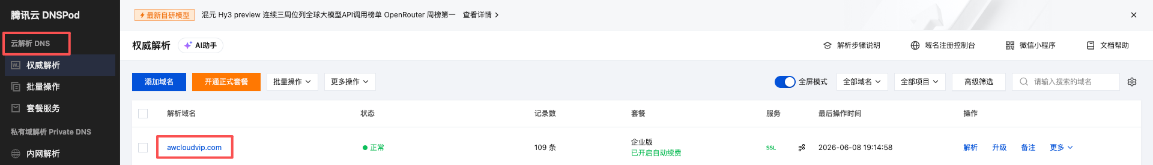
在记录管理中，点击<添加记录>按钮，如下图所示
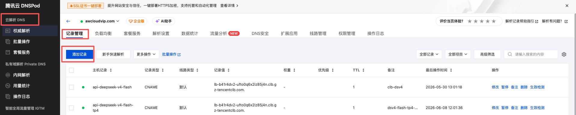
如下图所示，<主机记录>填写域名（如：test-awcloud-test-slow-16k）；<记录类型>选择CNAME；<记录值>选择腾讯云资源->lb-7dwnlnt2 (offline-llm-clb)；<TTL>设置为1；<备注>记录域名用途。点击<确认>按钮
完成创建，在列表中检查创建的条目信息，如下图所示
测试域名解析，如下图所示，确认域名能够解析到的IP为203.195.128.166，确认域名解析正确
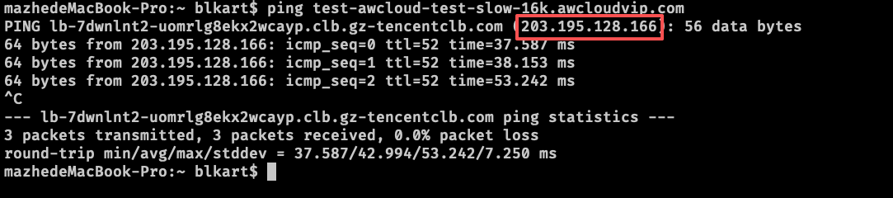

- 上面的方法要求登录到公网 dns 解析管理页面，如果不知道登录方式直接使用如下命令来添加 dns 解析
- #生产CLB增加域名解析：
- cd /opt/dns-record
python3 create_sub_domain.py --sub-domain api-hy-v3-fp8-as-fast-5550-16k --secret-id AKIDCG6j7GApFQM3VixzmUyEF1YzCAtMbbMt --secret-key LQHtfKvb9UdZIo7D4gBUYv3waEnP0YzE --value lb-b41r4dv2-ufto0q6x2iz85j4n.clb.gz-tencentclb.com
#离线CLB增加域名解析
- python3 /opt/dns-record/create_sub_domain.py --sub-domain test-hy-v3-fp8-chat-rl33-slow-test-16k --secret-id AKIDCG6j7GApFQM3VixzmUyEF1YzCAtMbbMt --secret-key LQHtfKvb9UdZIo7D4gBUYv3waEnP0YzE

模型部署（时效要求：30分钟）

任务一：模型、监控及日志采集部署（30分钟）
【helm 部署模型】在模型部署机房的master03节点执行
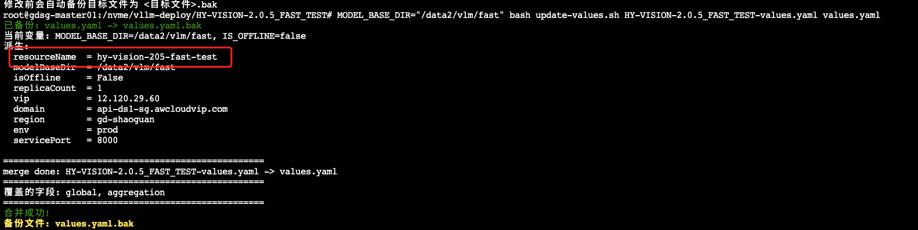
cd /nvme/vllm-deploy/{模型名}/
# 检查配置文件是否合理
# resourceName 为部署准备环节任务三最后输出文本中的 resourceName
helm upgrade --install {resourceName} /opt/llm-deploy -f ./values.yaml --dry-run --debug
# 部署模型
# resourceName 为部署准备环节任务三最后输出文本中的 resourceNam
helm upgrade --install {resourceName} /opt/llm-deploy -f ./values.yaml
- 检查项：
- 观察模型服务是否运行正常
# resourceName 为部署准备环节任务三最后输出文本中的 resourceName
kubectl -n {resourceName} get pod -o wide
模型服务启动完成成功后，进行预热
使用示例：

# MODEL_NAME: 填写预热模型的 modelName，必填。使用【部署准备】【任务三】最后输出的 modelName
# SERVICE_PORT: 提供服务的端口，默认为 8000。
# IS_DISAGG: 是否是 PD分离服务，默认为 False, 支持两种传递参数：False, True
# NAMESPACE：使用【部署准备】【任务三】最后输出的 resourceName
# DURATION: 预热时间，默认 60s。
# CONCURRENCY：并发数，默认 3。

# 1. 单节点服务。预热时间为 30s，并发次数为 1次
MODEL_NAME="HY-VISION-2.0.5_RL_FAST" NAMESPACE="hy-vision-205-rl-fast" bash /opt/yure.sh
# 2. PD分离服务
IS_DISAGG="True" MODEL_NAME="HY-VISION-2.0.5_RL_FAST" NAMESPACE="hy-vision-205-rl-fast" bash /opt/yure.sh

任务二：监控平台添加配置（5分钟）
- 登录监控公有云虚拟机（任选一个）：
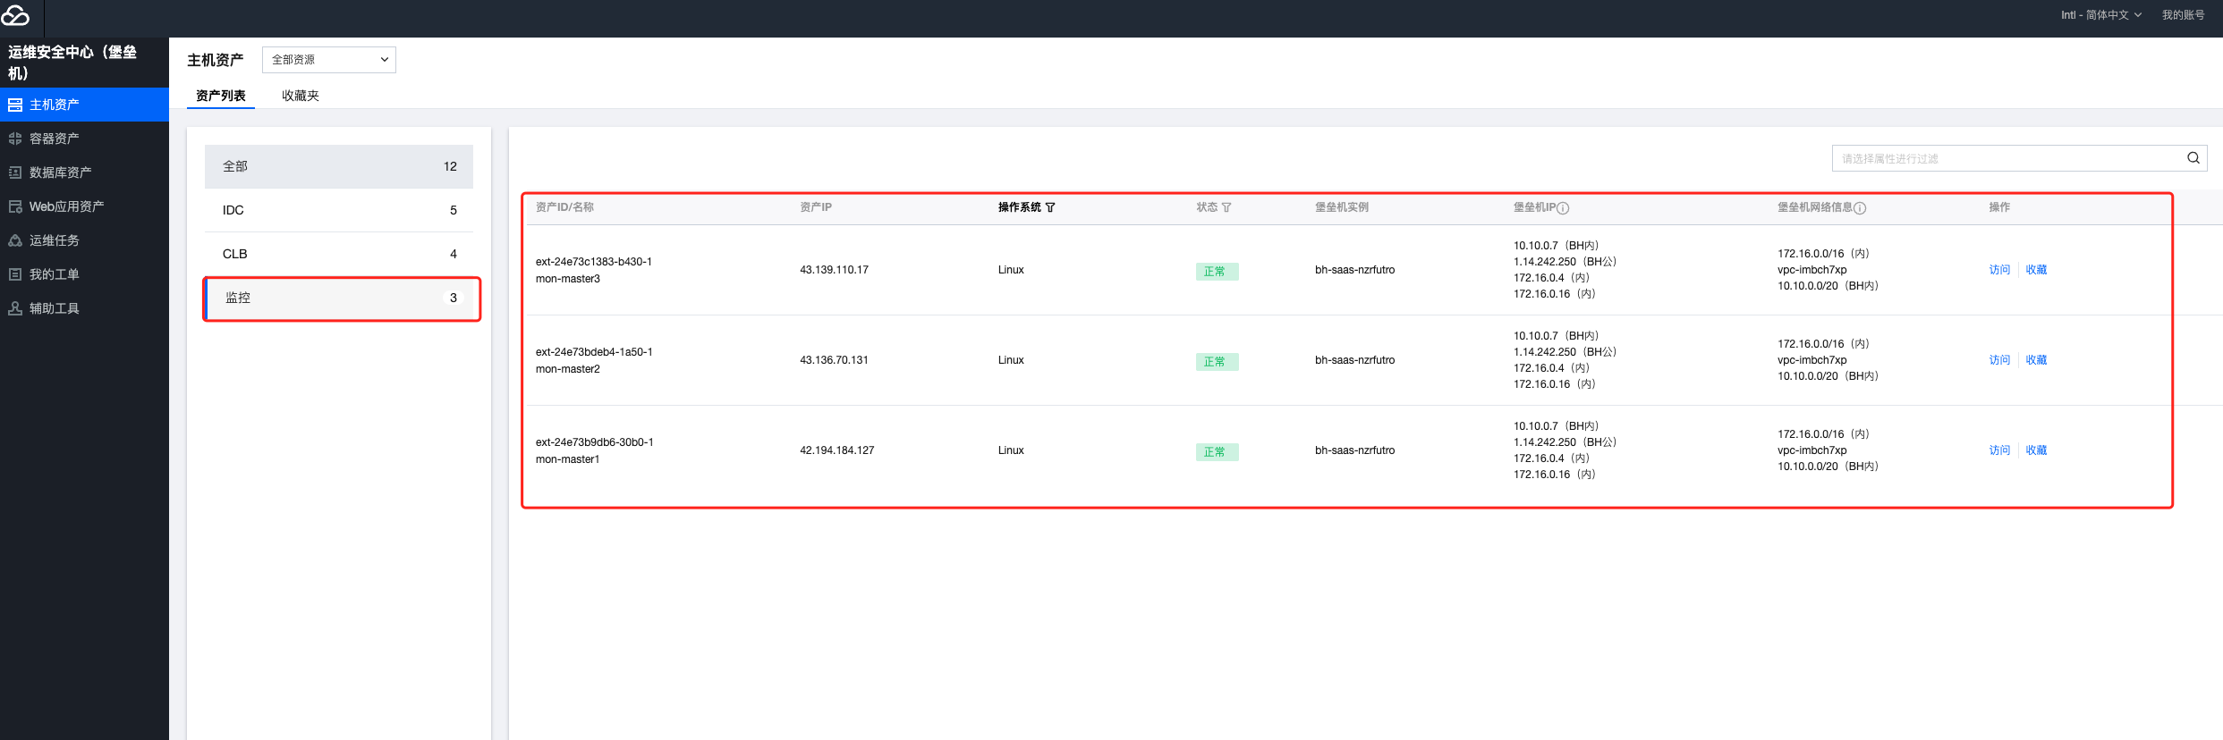
登录数据库
# 1. 获取密码
cat /etc/mysql/conf.d/galera.cnf | grep auth | awk -F":" '{print $2}'
# 2. 执行完成之后，输入第一步获取的密码
mysql -u root -p
use monitor-dashboard;
插入数据
# region_dmx 对应机房的 region 地址(hb-langfang、gd-shaoguan、)
# namespace 对应模型服务所在的命名空间
# model_name 对外提供的模型名称
# deploy_type 模型服务的部署方式：sts，rbg。rbg 使用 PD分离部署方式
# domain 表示外部域名地址
# gpu_per_node 表示模型服务使用的卡数
# tag 表示模型服务使用的框架，vllm，sglang，离线的是vllm_lx
# label_name 表示模型使用的 label
# show_in 支持两种类型 plane_list 和 statistics。只有测试模型不用添加 statistics
INSERT INTO `model_sts_mapping` (`region_dmx`,`namespace`,`model_name`,`deploy_type`,`domain`,`gpu_per_node`,`tag`,`label_name`, `show_in`) VALUES ('hebei','deepseek-v4-flash-tp4-16k','DeepSeek-V4-Flash-TP4-16k','sts','api-test-hb.awcloudvip.com',8,'vllm','DeepSeek-V4-Flash-TP4-16k','plane_list,statistics');
检查项：
- 登录监控页面
https://mon.awcloudvip.com:31100/#/overview/dashboard?dir_name=dashboard-vllm
- 找到对应机房
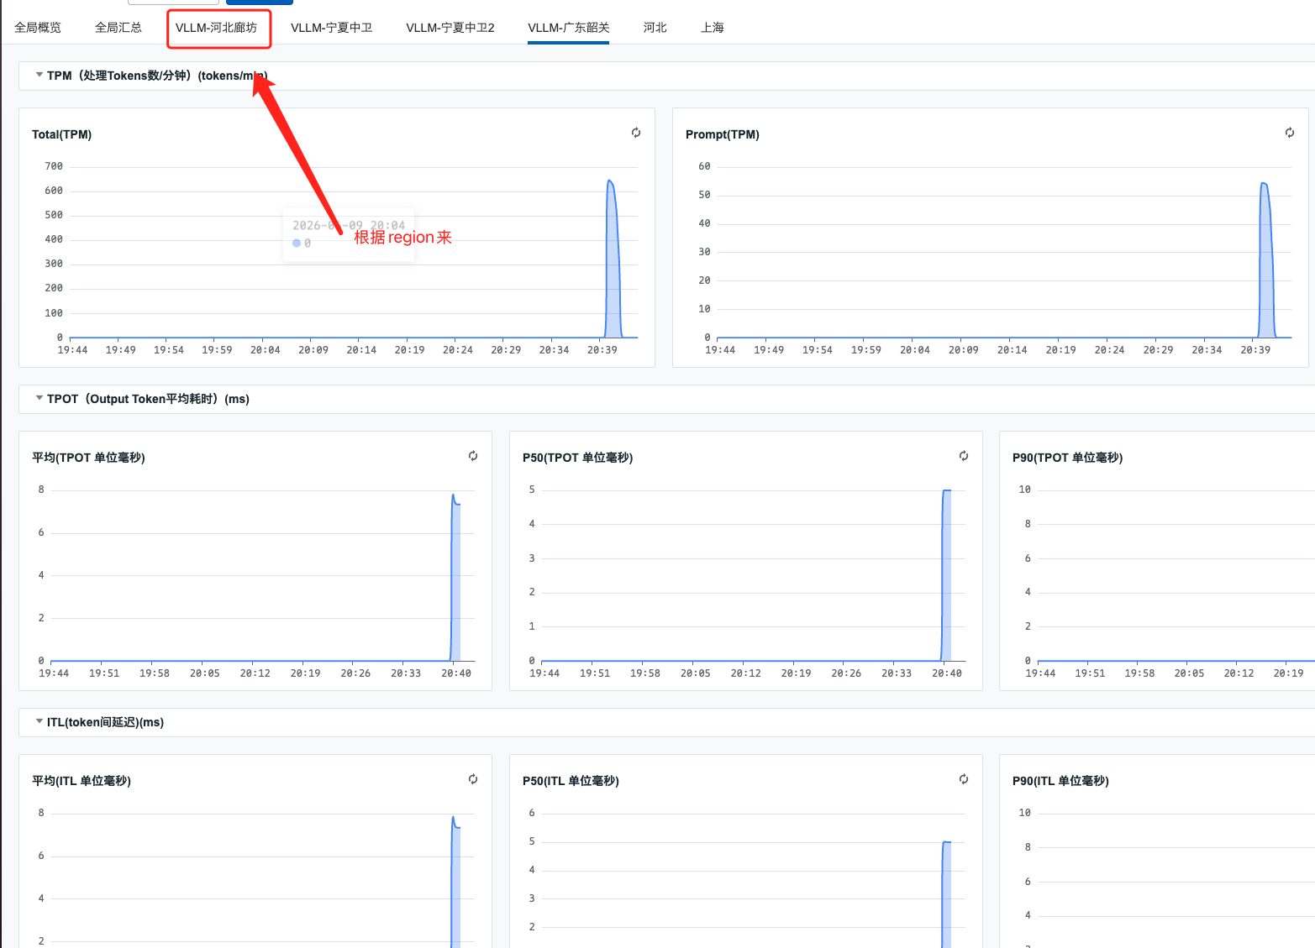
- 找到对应模型
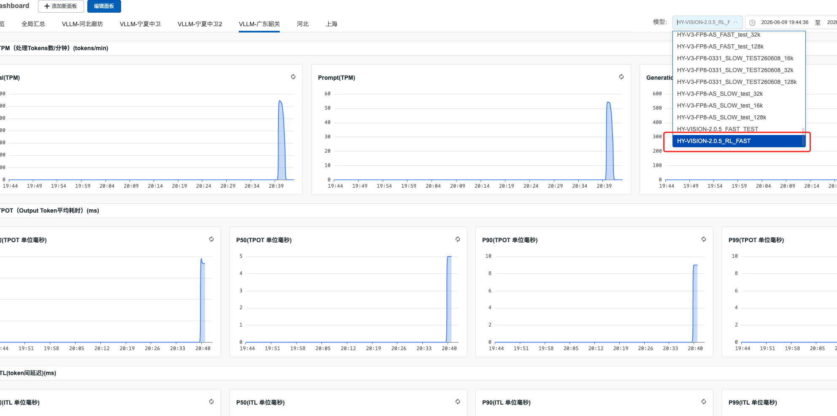

任务三：准备测试命令（5分钟）
- 内网测试
到部署机房任一master节点/opt目录操作，执行test_api.sh脚本，脚本参数说明：
--model：模型名，即部署准备环节任务三最后输出文本中的 modelName
下面以HY-V3-FP8-AS_FAST_16k模型为例
bash /opt/test_api.sh --model HY-VISION-2.0.5_RL_AWCLOUD
- 公网测试
到部署机房任一master的/opt目录操作，执行test_api.sh脚本，脚本参数说明：
--base_url：模型公网访问地址（https://{域名}:9443)，域名即部署准备环节任务三最后输出文本中的 api-domain
--model：模型名，即部署准备环节任务三最后输出文本中的 modelName
下面以HY-V3-FP8-MTP-FAST_128k模型为例
bash /opt/test_api.sh \
--base_url https://test-hy-vision-205-rl-awcloud.awcloudvip.com:9443 \
--model HY-VISION-2.0.5_RL_AWCLOUD

测试（时效要求：10分钟）

任务一：内网测试
- API可用性测试
在模型部署机房，任一master节点，执行模型部署环节任务三准备的内网测试命令，如下所示
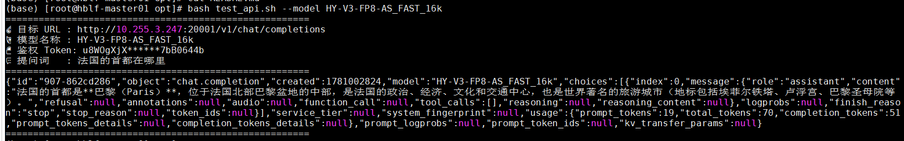
- 监控及日志采集检查
监控采集检查：检查对应模型running请求队列数
https://mon.awcloudvip.com:31105
如下图所示，在灭霸上确认节点vllm或sglang监控数据采集正常(PD分离的需要查看proxy所在节点数据)
vllm:num_requests_running{node="nxzw-gpu-101-135"}
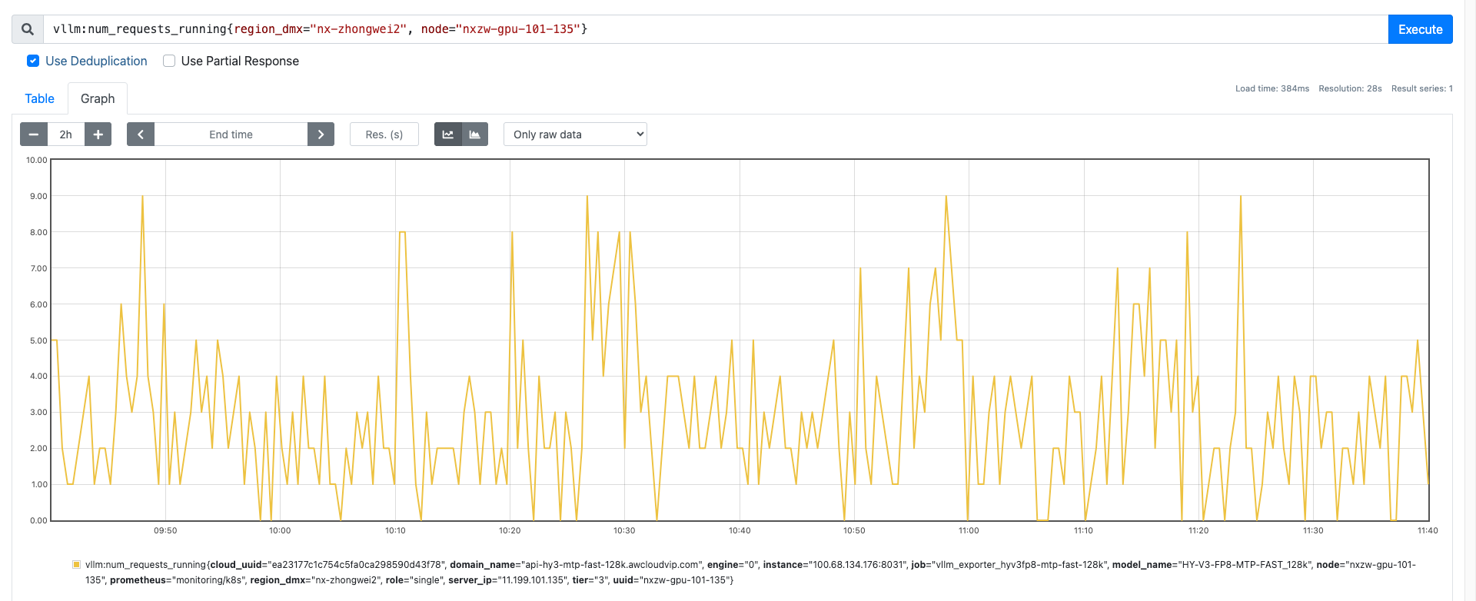
日志采集检查：登录日志平台（elastic/Awcloud!23），检查对应模型部署所在节点的日志，如果存在日志信息，则表示日志采集部署正常
搜索对应的节点名称，如下图所示，能够查询到节点对应的最新日志，确认日志采集正常
https://mon.awcloudvip.com:30660/app/discover#/view/66d93f74-f52c-436c-a7b9-4c369d842a67?_g=(filters:!(),refreshInterval:(pause:!t,value:60000),time:(from:now-15m,to:now))&_a=(columns:!(model_name,region_dmx,node_name,log_level,message,log_type),dataSource:(dataViewId:'048763e9-a49d-4160-8c1f-173d50913dcc',type:dataView),filters:!(),grid:(columns:('@timestamp':(width:211),log_level:(width:127),log_time:(width:259),message:(),model_name:(width:251),node_name:(width:139),process_name:(width:160),region_dmx:(width:171))),hideChart:!f,interval:auto,query:(language:kuery,query:'node_name%20:%20%20%22nxzw-gpu-101-135%22'),sort:!(!('@timestamp',desc)))
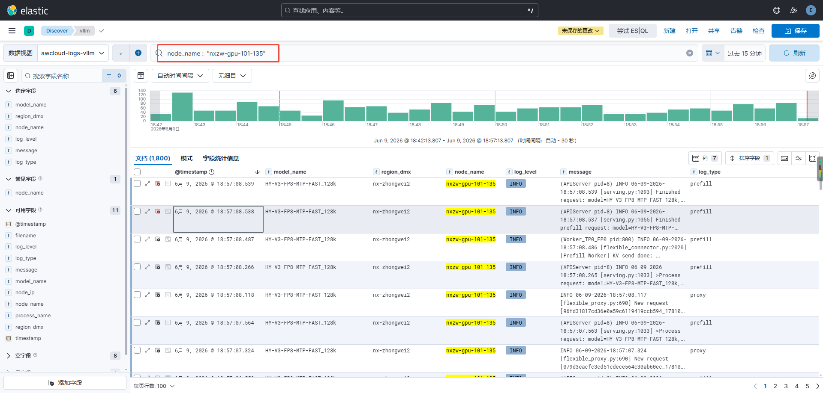

任务二：公网测试
- API可用性测试
- 在模型部署机房，任一master节点，执行模型部署环节任务三准备的公网测试命令，如下所示
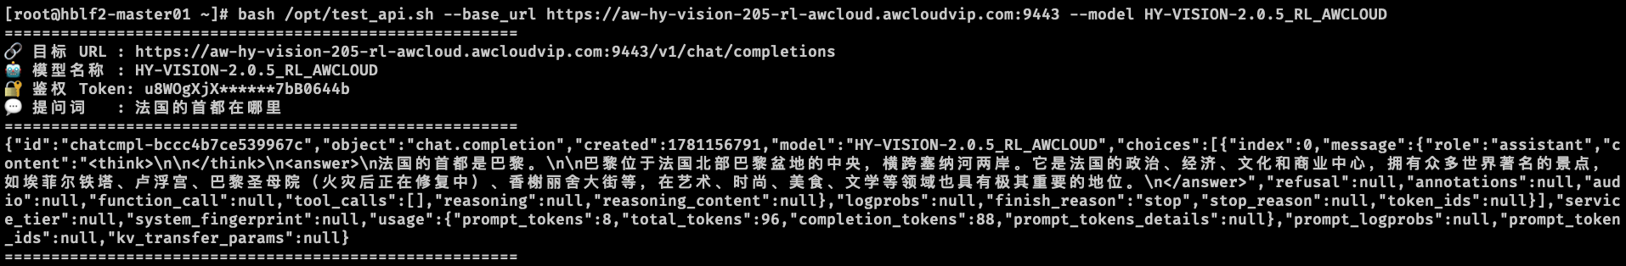
如上图所示，API调用返回正常的推理结果，确认模型公网访问没有问题
- 机房转发确认（仅多机房部署时需要检查）
clb nginx虚机里，检查域名请求日志，确认请求被转发到配置的所有机房且请求是成功的

交付
提供以下信息给客户
- Base URL：
https://test-hy-vision-205-rl-awcloud.awcloudvip.com:9443/v1/chat/completions

- 模型名称：
HY-VISION-2.0.5_RL_AWCLOUD

